教师建设课程五步走
修改
个人信息
登录
平台
添加
教学内容
师生
交流
布置及
批阅作业

登录Blackboard 教学平台
点击校园网主页右侧的按钮，或者在浏览器地址栏输入：http://bb.xsyu.edu.cn/webapps/login/，打开BB平台登录界面登录界面进行登录。
注:教师登录的用户名是“t+工号”，默认密码也是“t+工号”，例如t080701，登录后请及时修改密码。
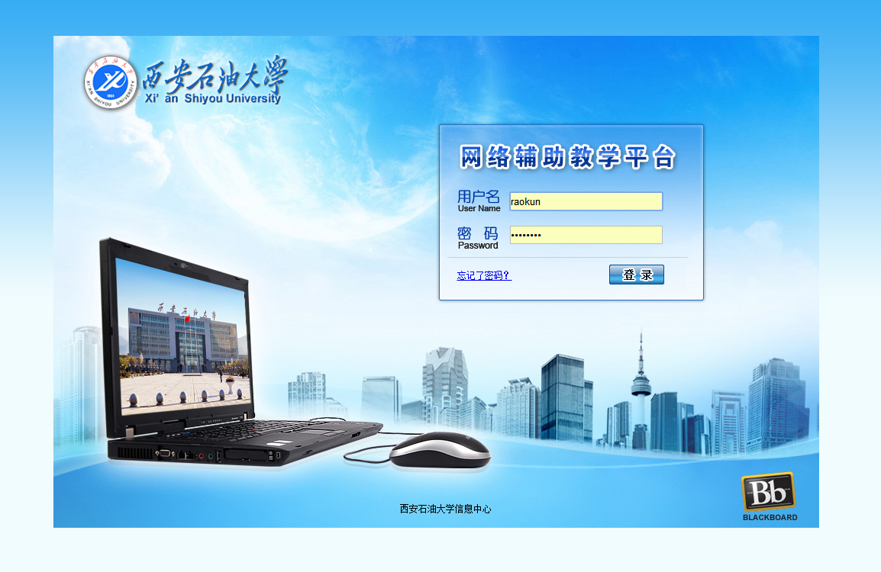

登录后教学平台页面展示：
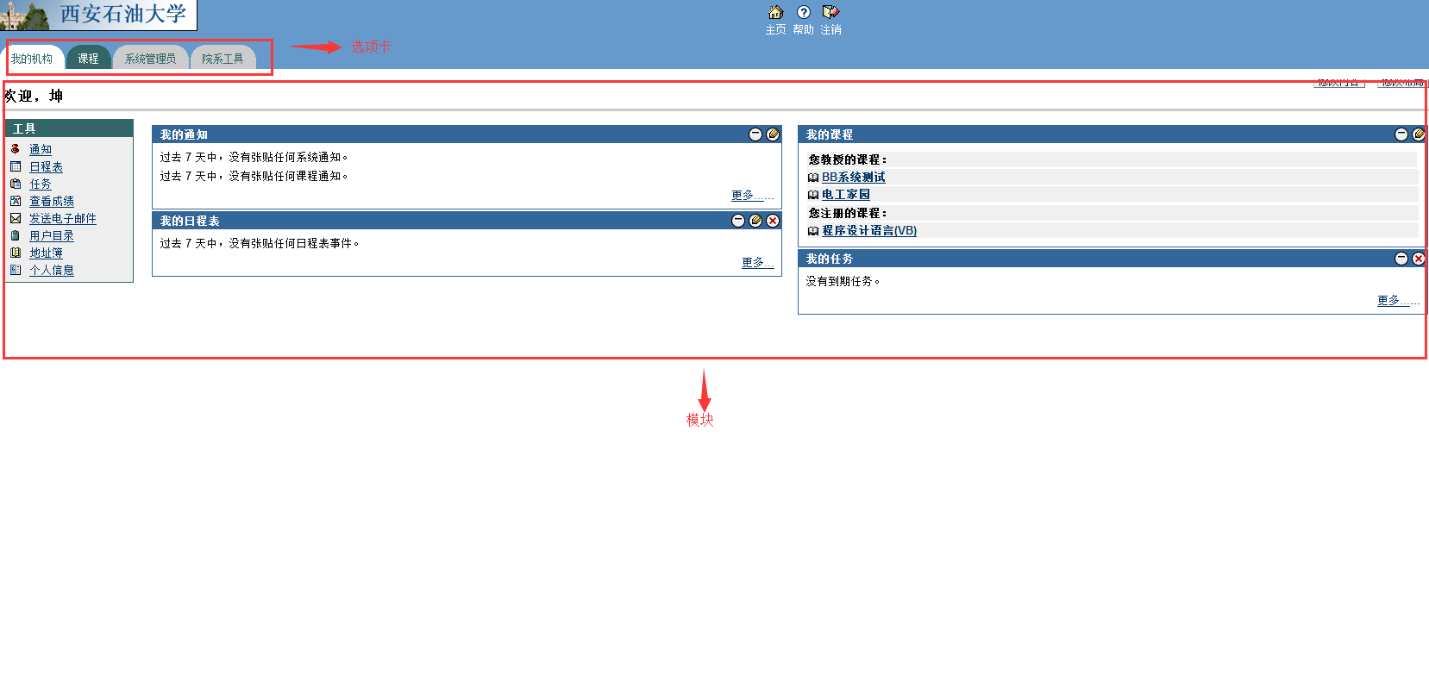
图2

修改个人信息（我的机构→工具→个人信息）
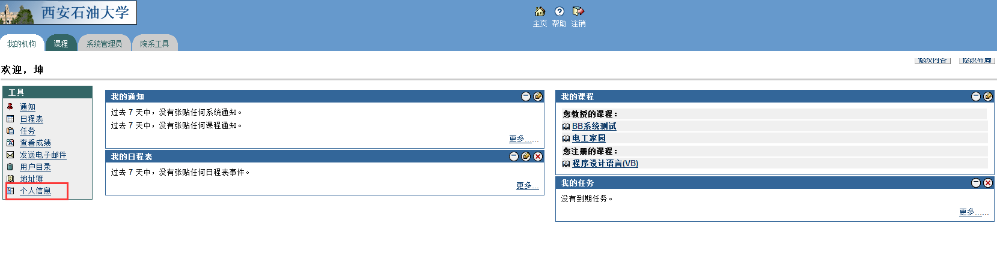
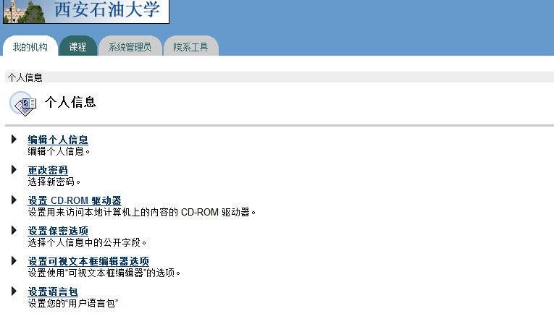

添加教学内容（我的机构→我的课程），点击“我的课程”模块中的课程名称进入课程。
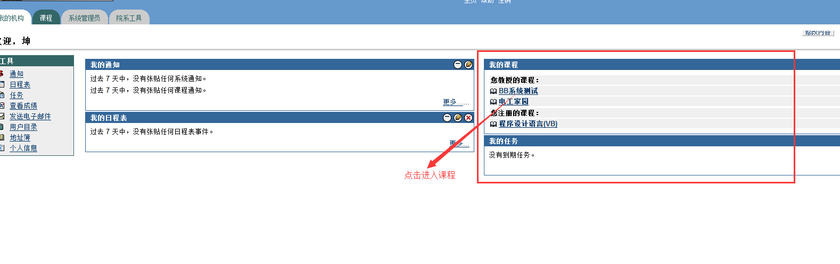

课程页面显示如下：
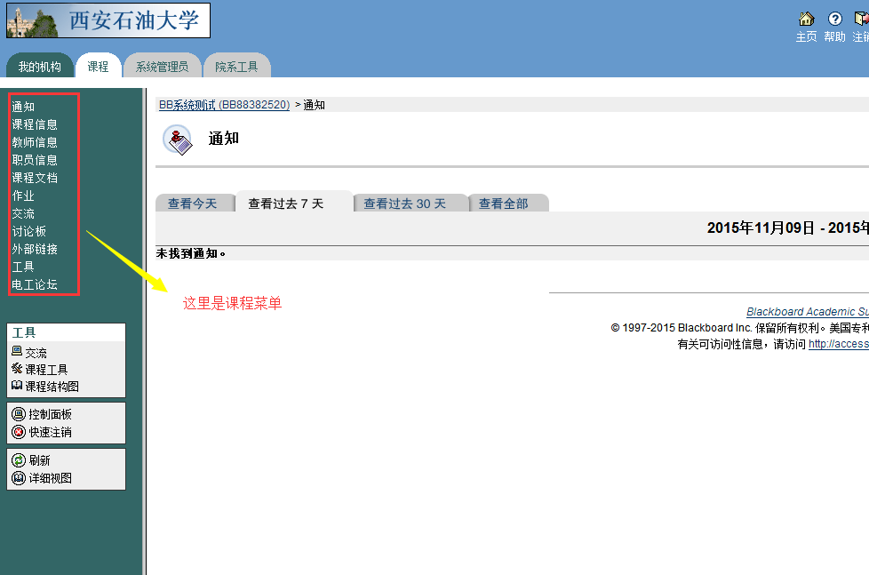
图5
在课程中添加内容区菜单：
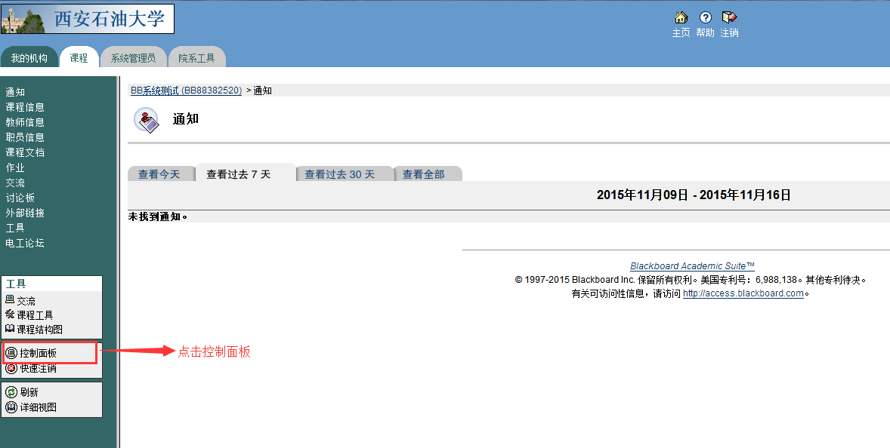

图6
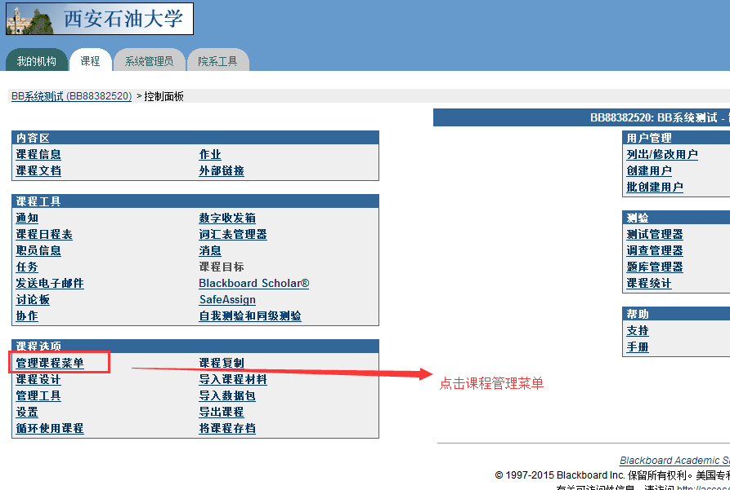
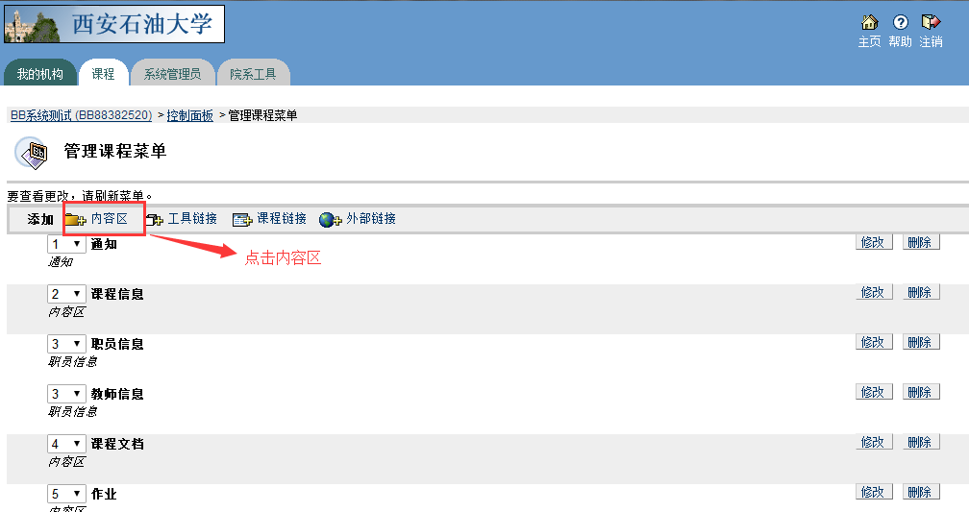
图7
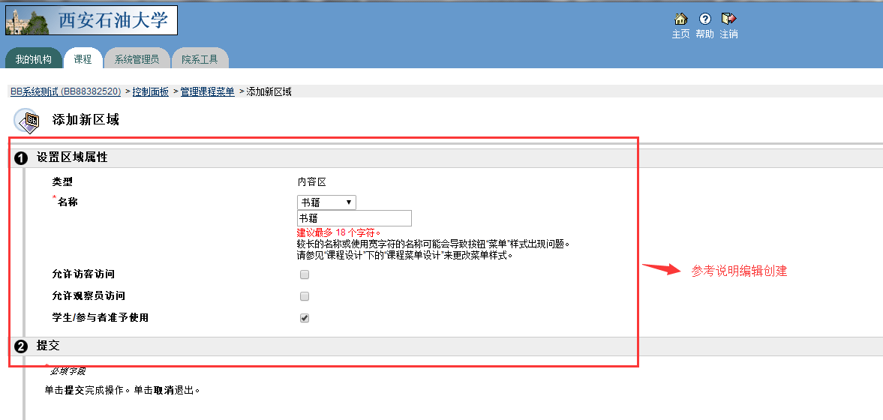

在课程中添加工具型菜单：
添加通知菜单:
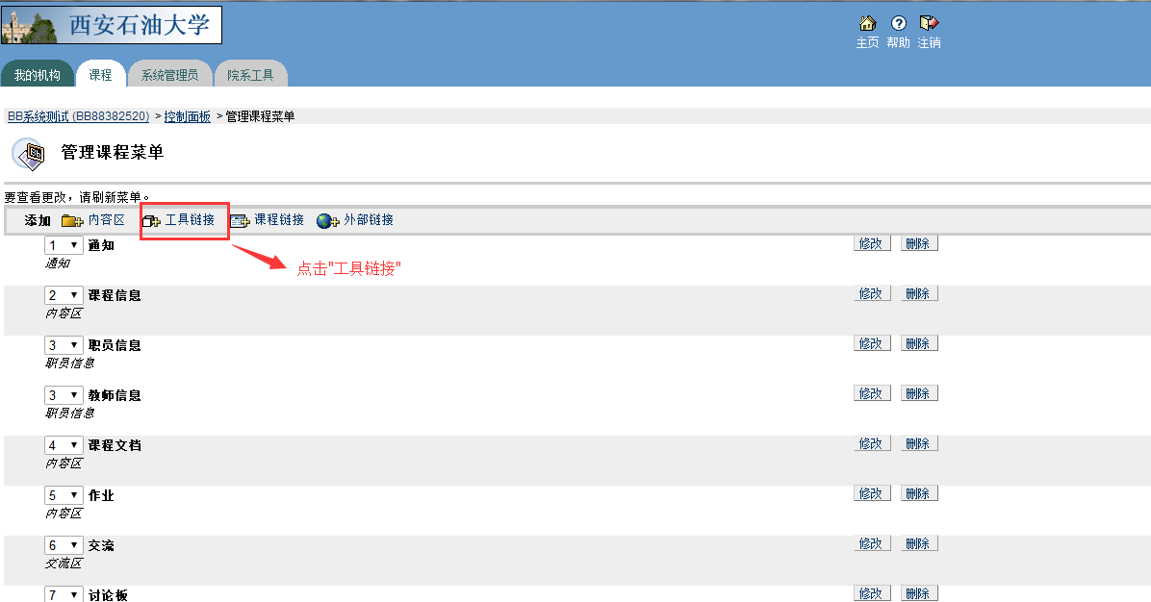
图8
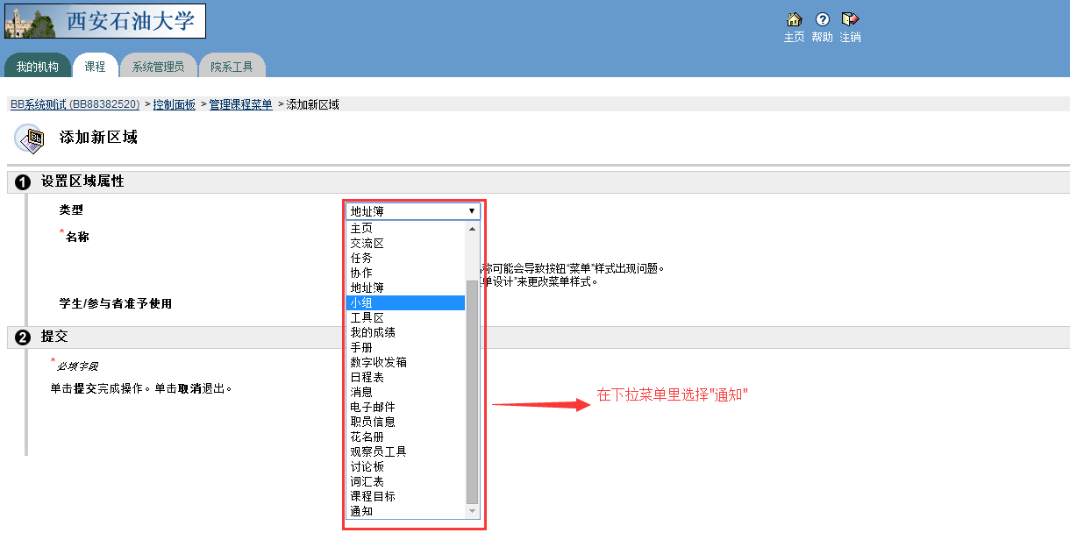
添加讨论板菜单:
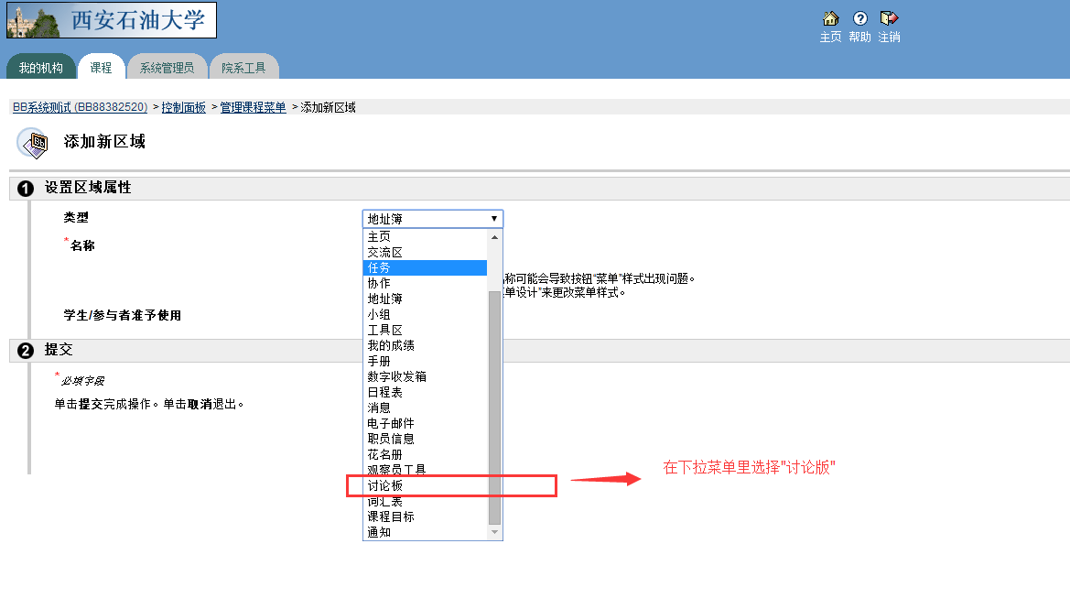
图9

在内容区菜单，如“课程文档”中，可以添加教学课件、教学材料等课程内容。通过添加“文件夹”来组织课程内容，通过添加“项目”来发布教学内容。
添加内容文件夹：
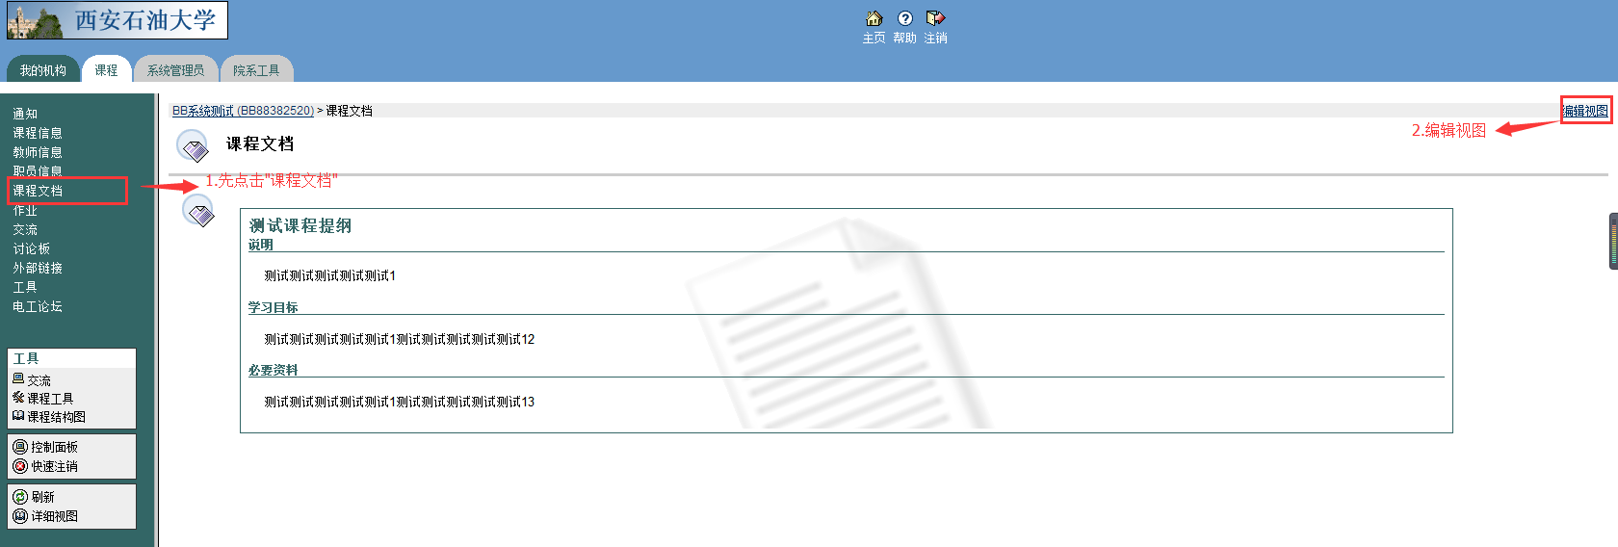
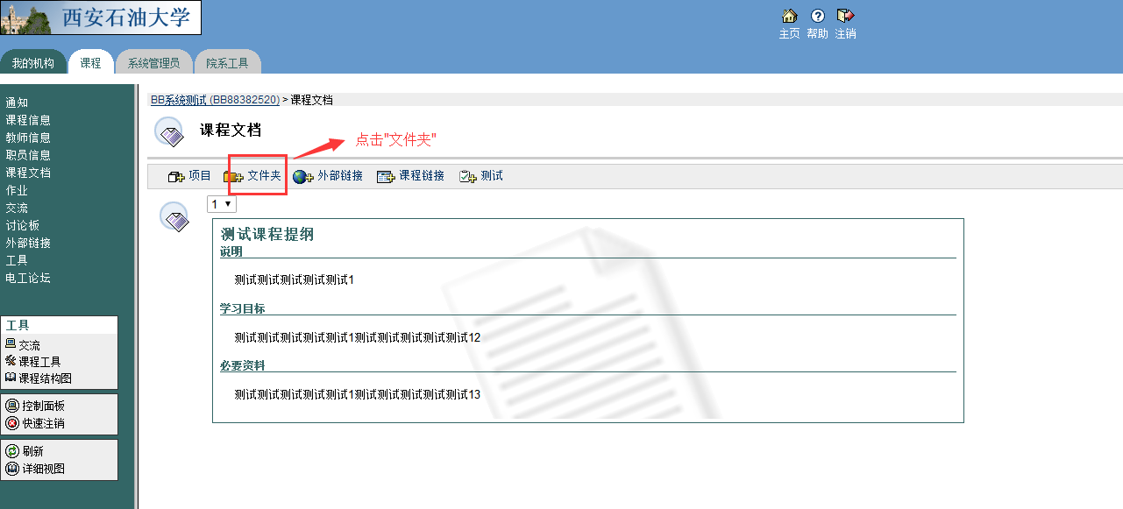
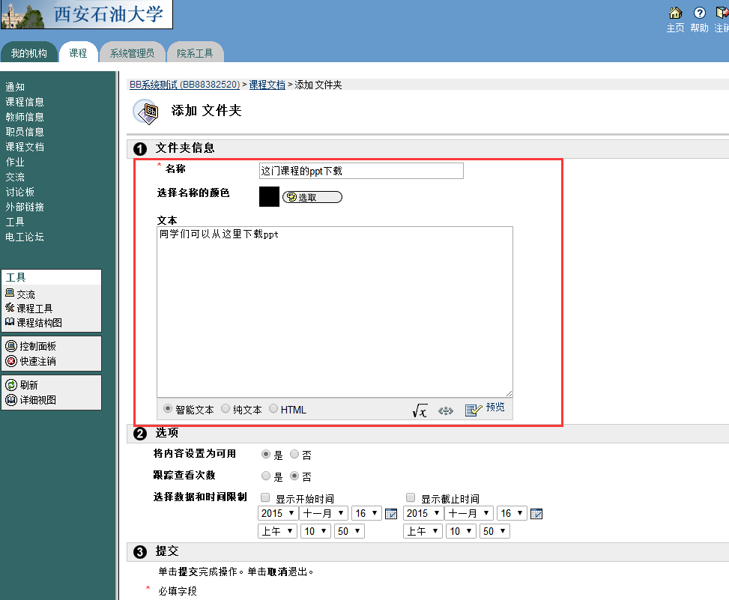

图10
内容文件夹创建后效果如下：
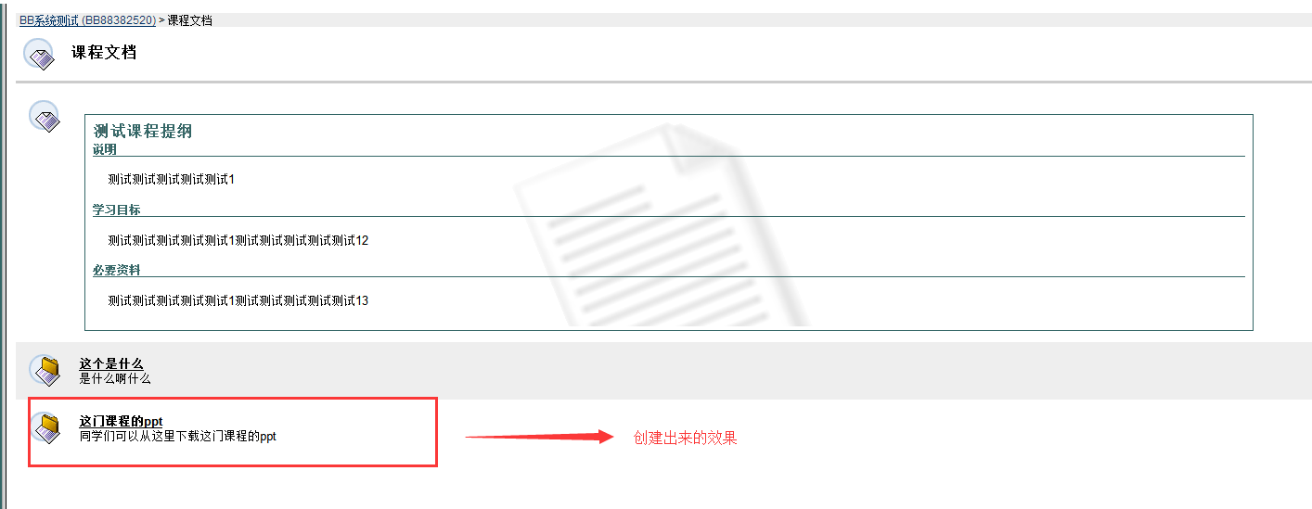
图11

添加项目：
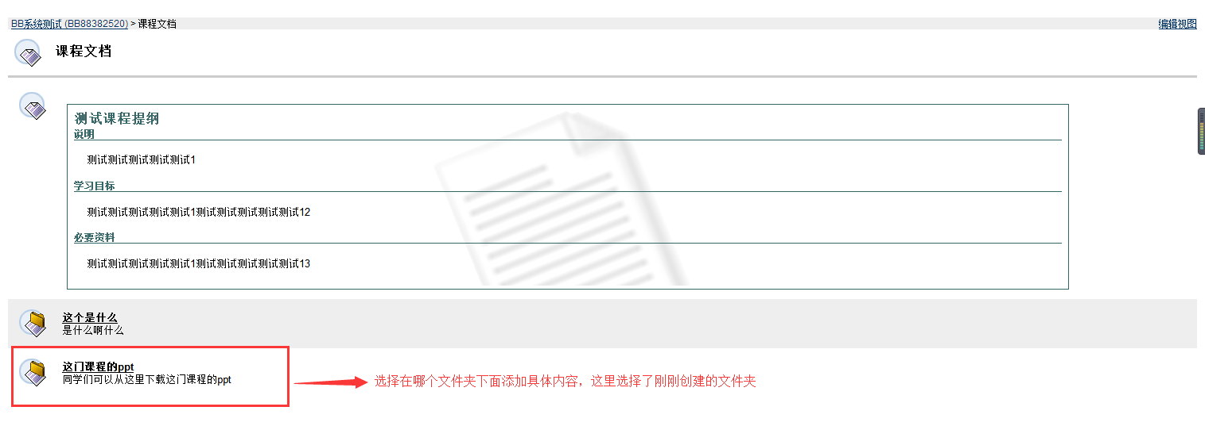
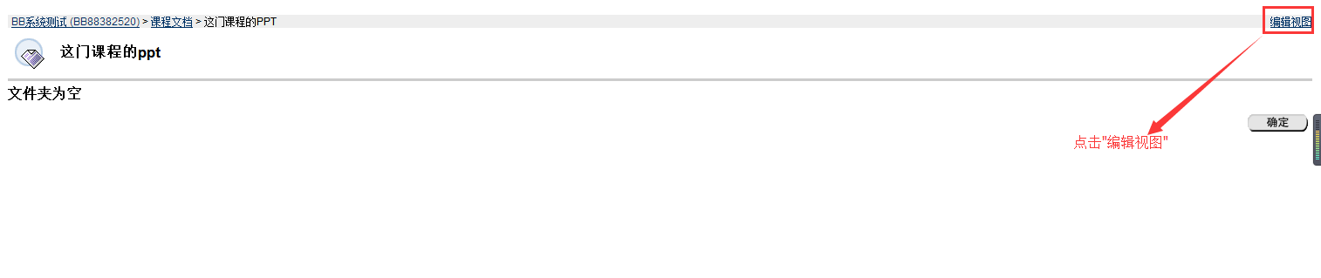
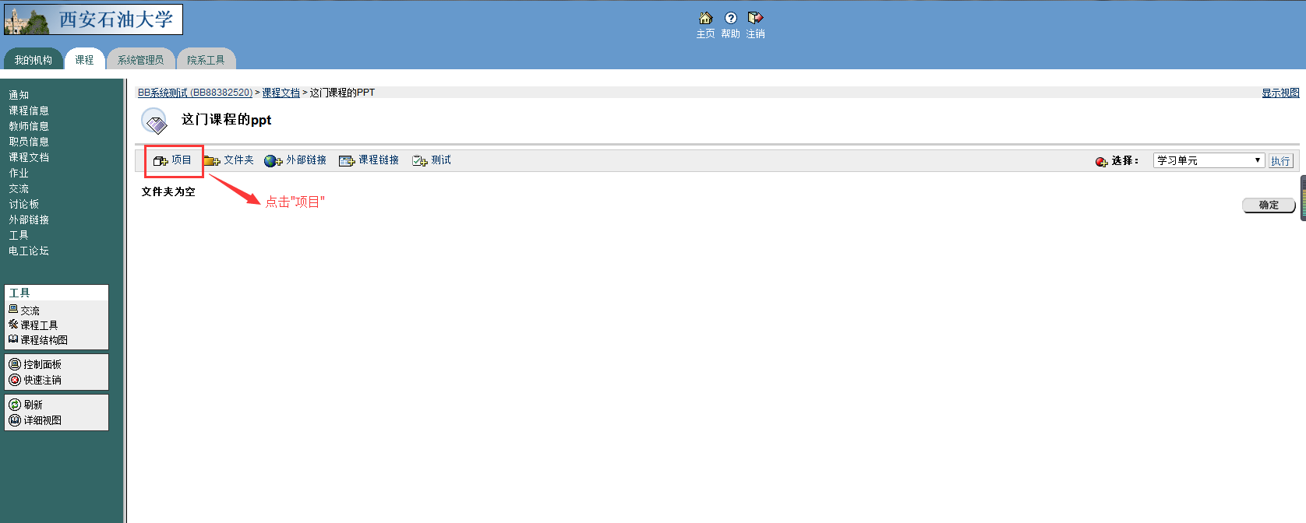
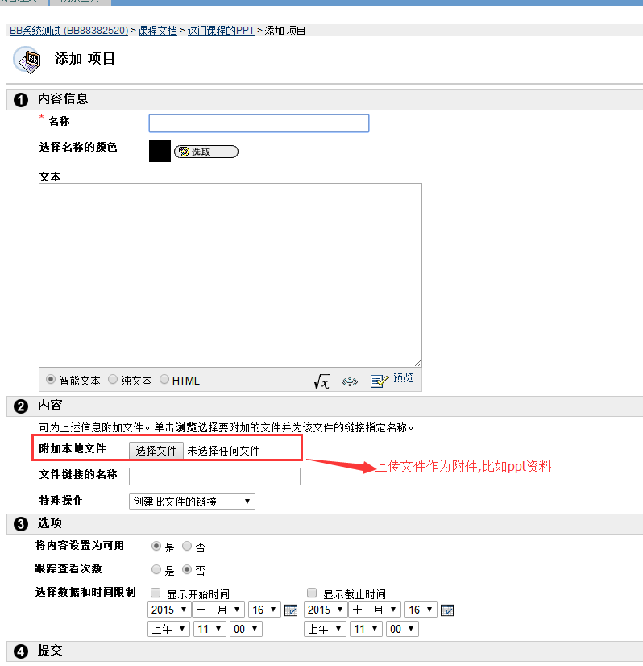

图12
效果如下：
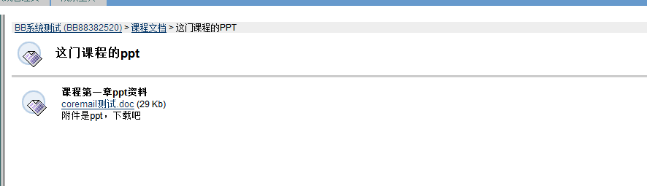

图13

师生交流
教师可以通过发布通知，创建讨论板等形式与学生进行交流。

发布通知
点击“控制面板”菜单，点击课程工具中的“通知”，点击“添加通知”发布新通知。
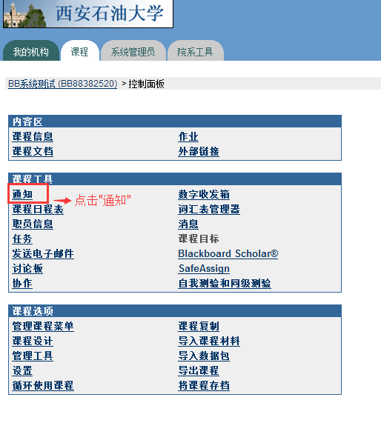
图14
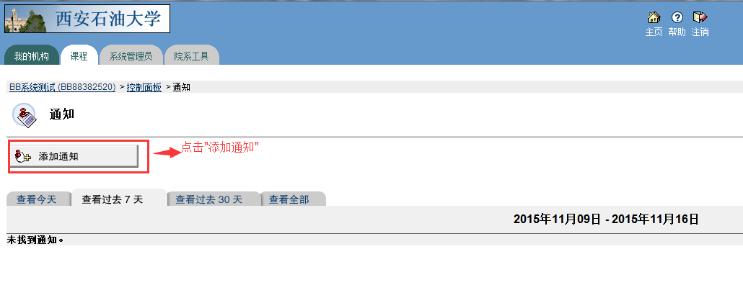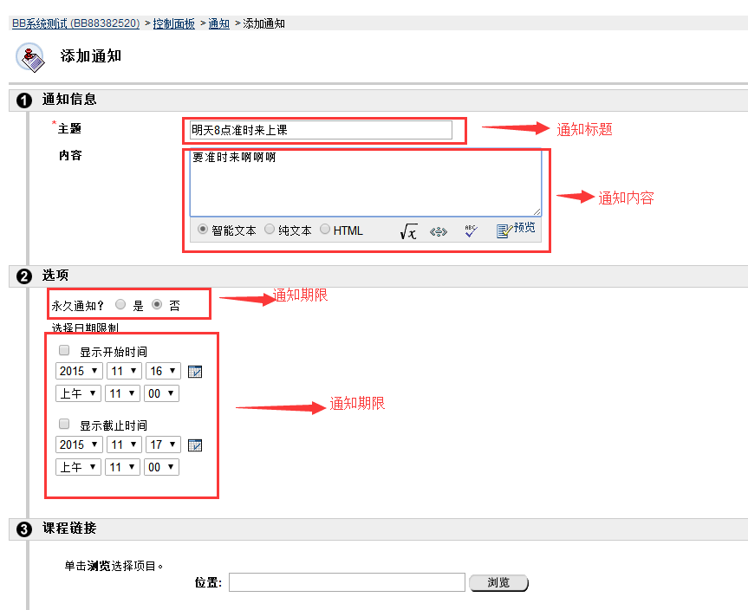
图15
通知发布效果如下：
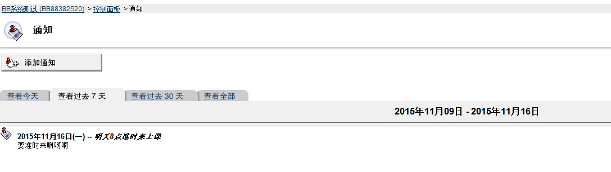
图16

论坛讨论
创建论坛：点击“讨论板”菜单，点击“创建论坛”，添加新论坛；
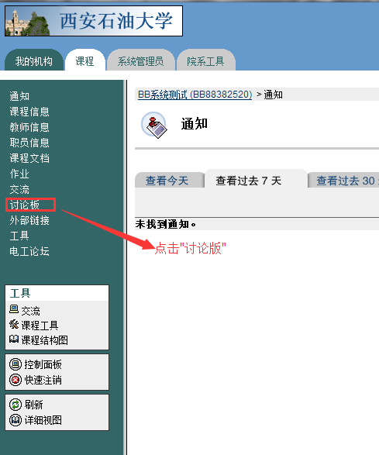
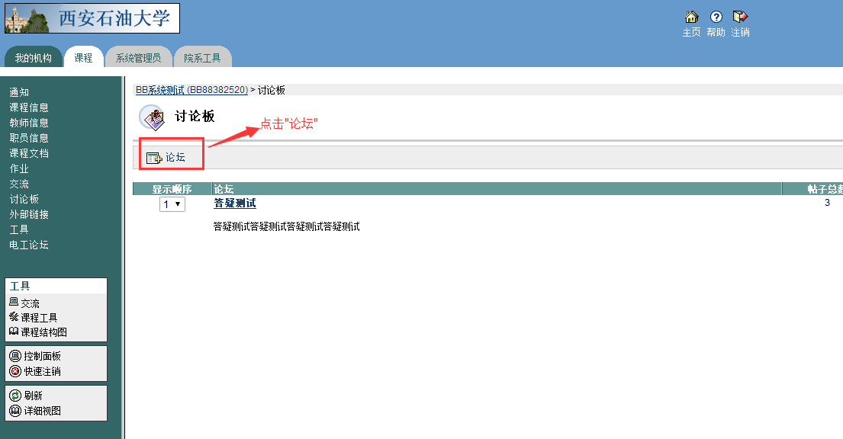
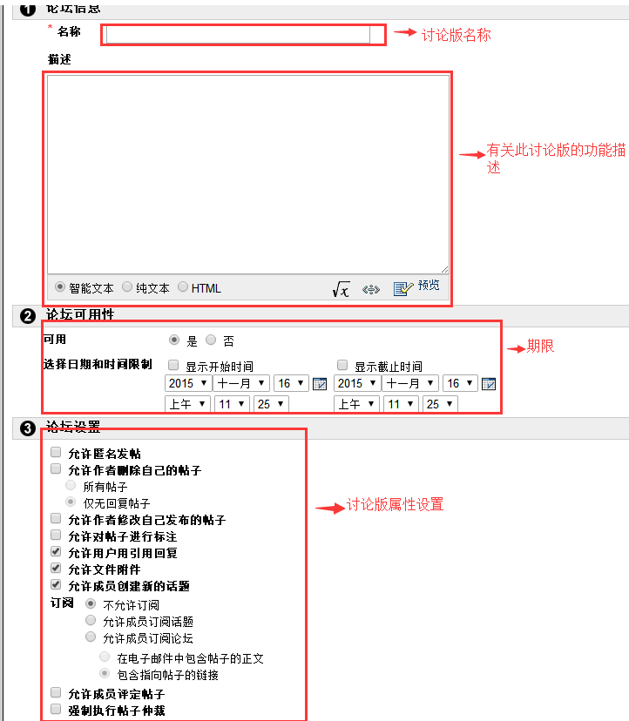
图17
论坛创建效果如下：
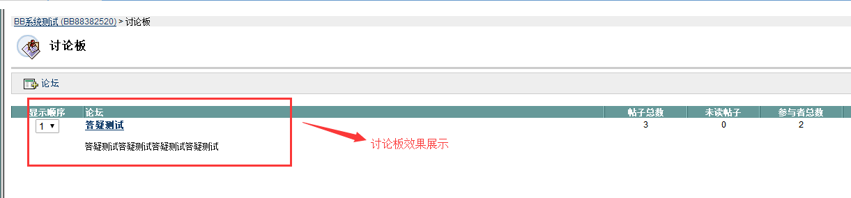
图18

点击论坛名称，进入论坛，创建话题：
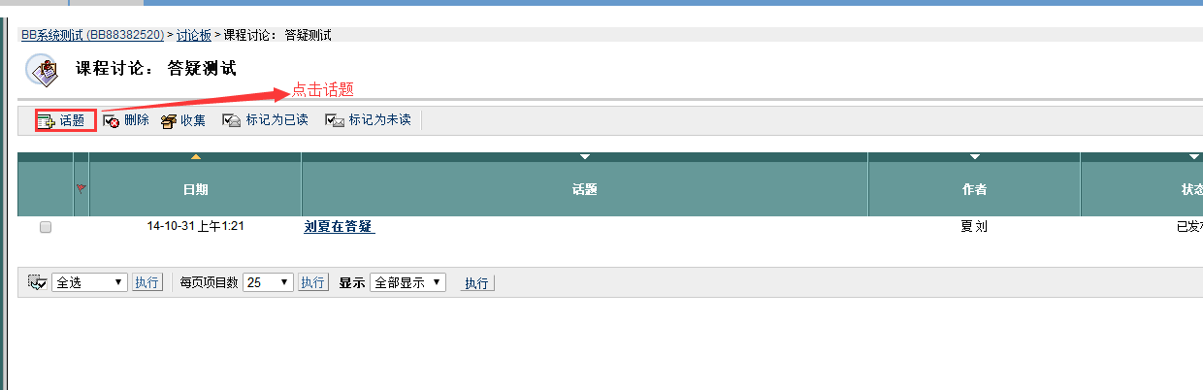
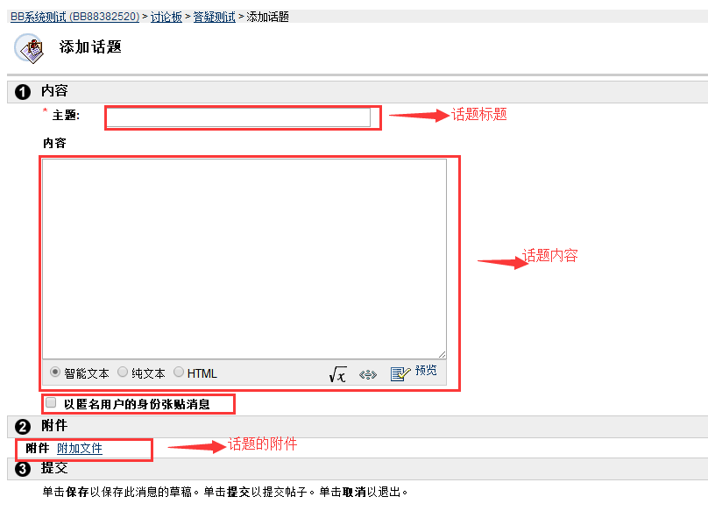
图19

话题创建后效果如下：
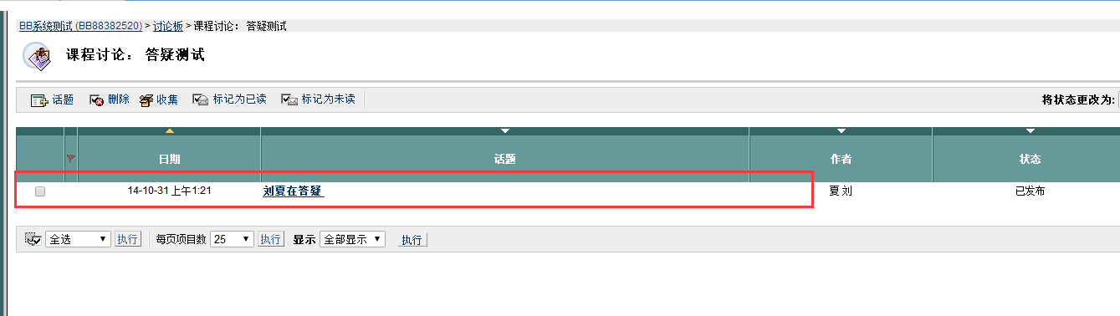
图20

点击话题标题，显示详细信息：
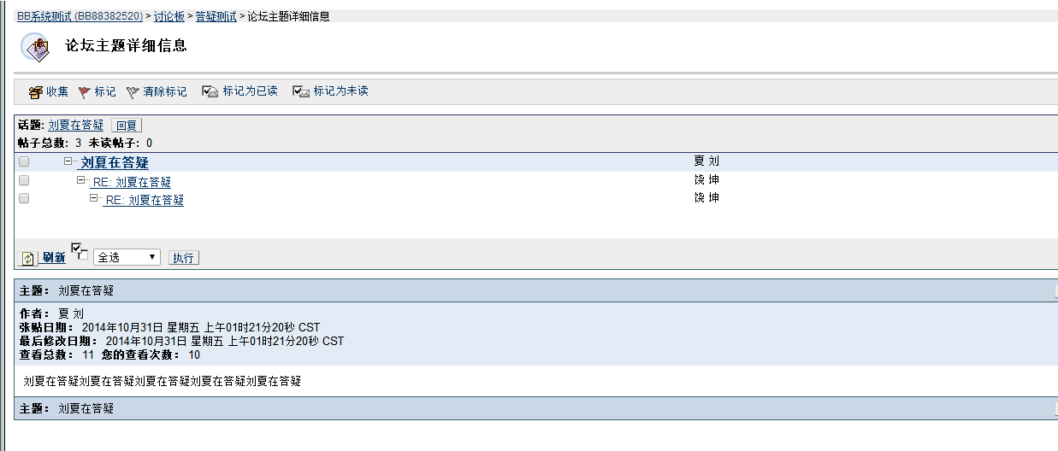
图21

布置及批阅作业

布置作业
点击菜单“课程作业”，点击“编辑视图”进入编辑模式。点击添加作业--执行，进行作业添加：
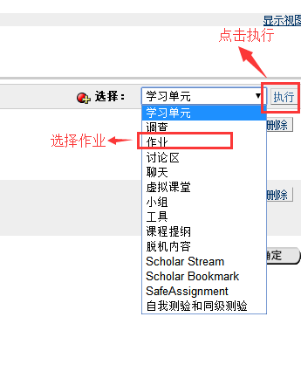
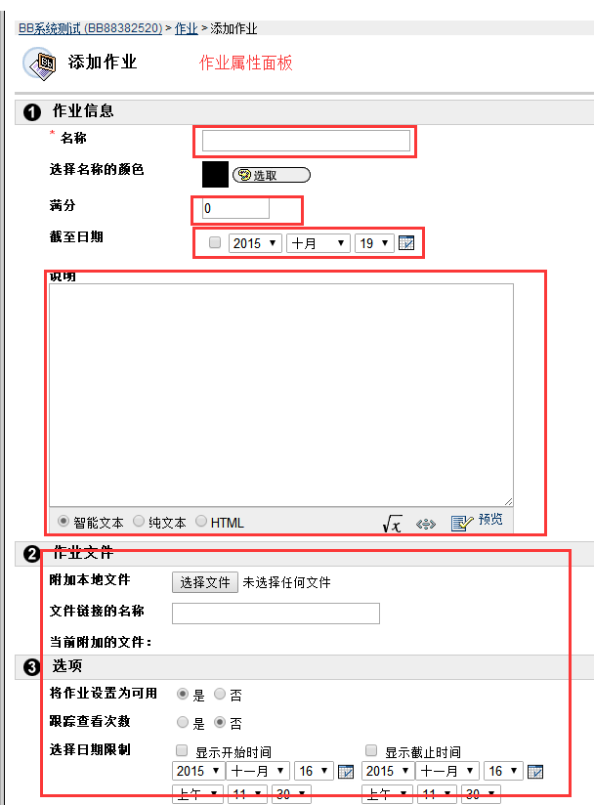
图22

提交后，效果如下：
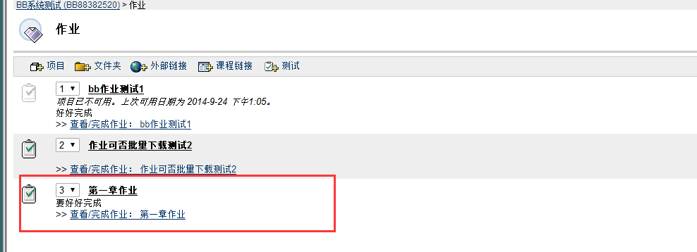
图23
预览效果如下：
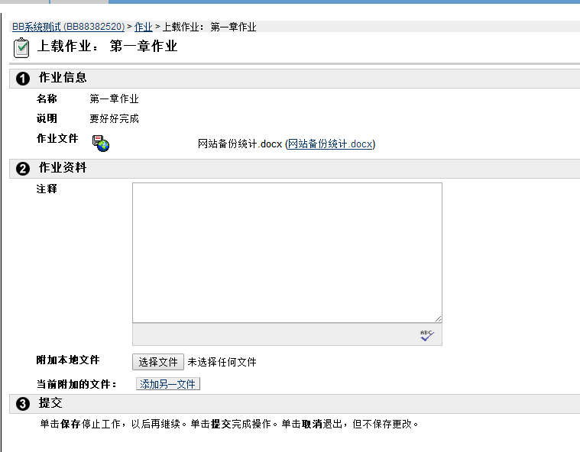
图24

批阅作业
点击“控制面板”在测验模块选择成绩中心，点击进入成绩中心界面，点击学生需要评分的作业项右边的下拉菜单，点击“成绩详细信息”。
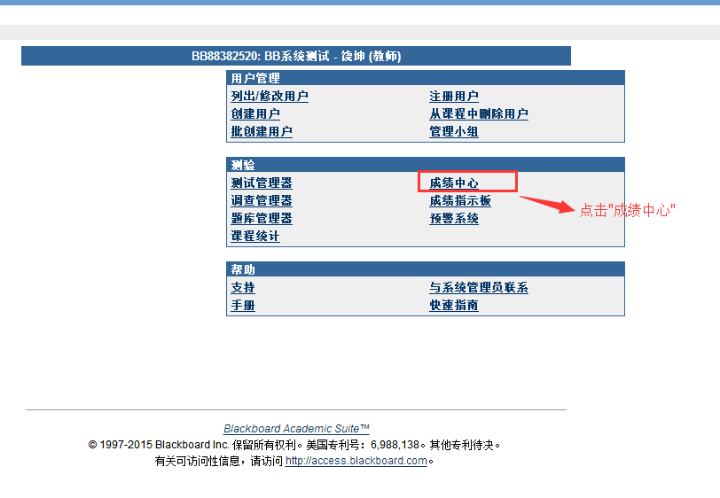
图25
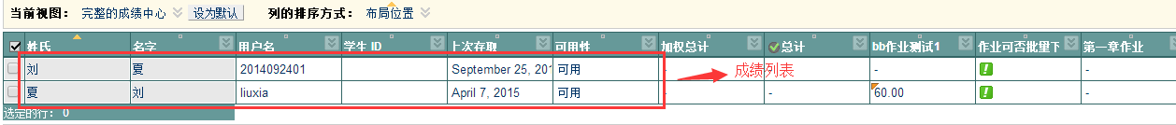
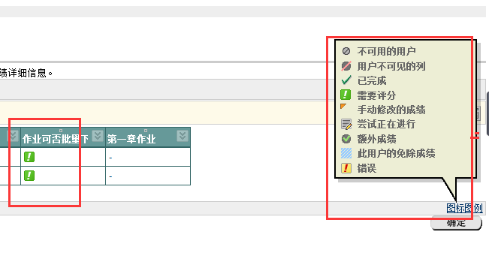

图26

进入“成绩详细信息”界面，点击“查看尝试”按钮，查看作业，给作业评分并给予反馈信息。
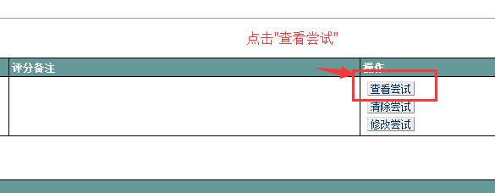
图27
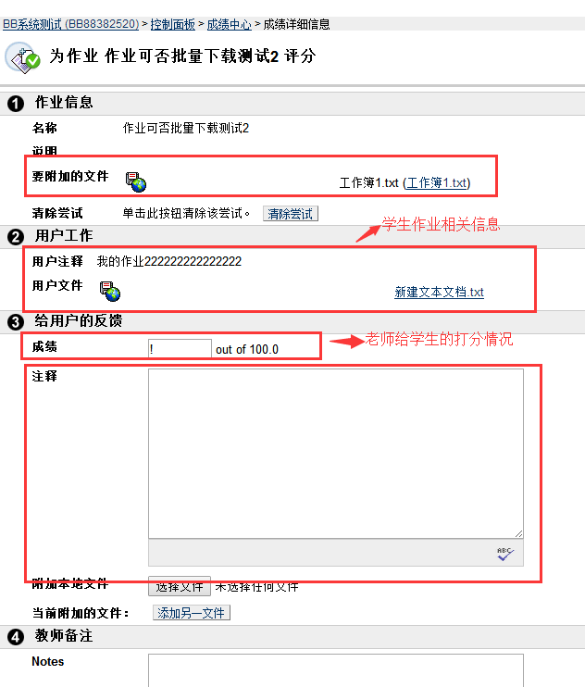
图28

批阅作业完成的效果如下：
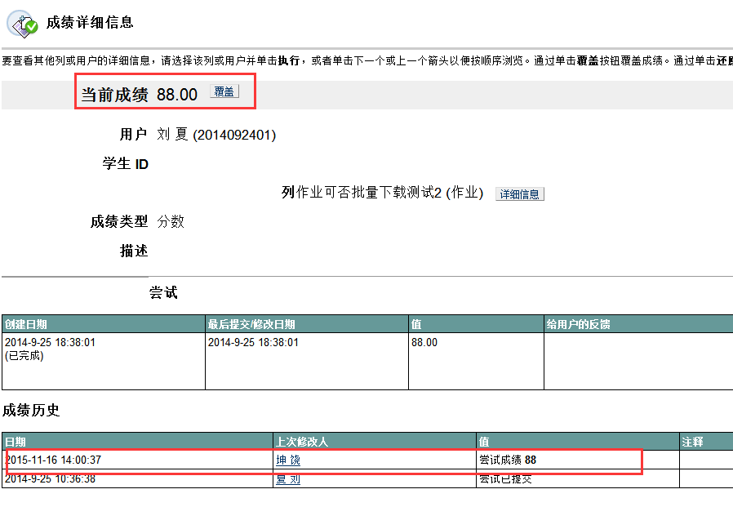
图29

